

**UNIVERSIDADE FEDERAL DO CEARÁ – CAMPUS QUIXADÁ**

**BACHARELADO EM ENGENHARIA DE COMPUTAÇÃO**

**DISCIPLINA DE SISTEMAS DIGITAIS**

**FRANCISCO DE ASSIS PAIVA NETO – 499740**

**ROBERT VINÍCIUS OLIVEIRA GONÇAVES – 495670**

**KÁSSIA CRISTINA DE SOUSA LOPES – 493657**

**HUGO SANTOS DA COSTA BESSA – 496870**

**OPERAÇÕES DE PROCESSAMENTO DIGITAL DE IMAGENS EM VHDL**

**QUIXADÁ, CEARÁ**

**2022**

# Introdução

Uma imagem pode ser conceituada como uma função bidimensional f(x, y), onde x e y representam as coordenadas espaciais do plano e f aplicada a esses pontos define a função mostrada. Desse modo, conseguimos estabelecer relações entre a forma como uma imagem é construída, possibilitando a manipulação de seus pixels/coordenadas.

O estudo disso é feito através do “Processamento Digital de Imagens”, área que vem inovando e conseguindo seu espaço. Dessa forma, com intuito de promover um breve com ela, foi proposto o desenvolvimento de um algoritmo que configurasse a imagem em algumas formas.

Foi utilizado para a construção dessa atividade a programa Vivado 2020.1 em conjunto da placa Zybo, sendo sugerido a implementação dos seguintes módulos: Binarização, Tons de Cinza, Suavização, Rotação, Filtro de Sobel, Ajuste de Brilho, Sal e Pimenta, Redimensionamento e RGB.

# Binarização

Esse processo se baseia nos níveis de cinza que compõem uma determinada imagem. Nas instruções para sua implementação, tivemos o threshhold definido como 100, com isso é possível isolar a imagem em dois grupos de pixels: valores acima e abaixo do limiar.

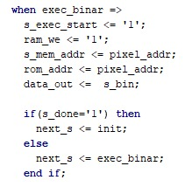



# Tons de cinza

Conseguimos a aplicação de tons de cinza ao realizarmos um novo balanceamento entre o RGB do pixel. Dada a circunstância, nosso pixel assume a seguinte estrutura: P = R(30%) + G(59%) + B(11%); onde iremos considerar 30% = 40/128, 59% = 74/12 e 11% = 14/128.

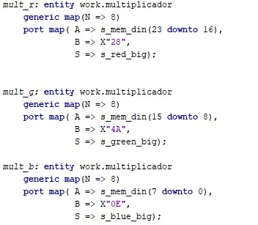

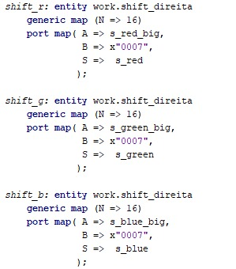



# Suavização

São filtros que utilizam um algoritmo com uma função linear para sua aplicação, sendo utilizados para borramentos e redução de ruídos.

# Rotação

Através dessa configuração, conseguimos girar a imagem em um determinado ângulo. Para a atividade sugerida, devemos rotacionar a imagem na tela 4 vezes, onde cada rotação corresponde a uma rotação de 90° e sempre realizando uma espera de 1 segundo entre cada rotação.

# Negativo

Nesse filtro é feito um mapeamento inverso da imagem, onde é aplicado um contraste para que as áreas escuras se tornem claras e vice-versa.

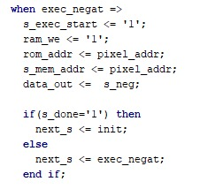

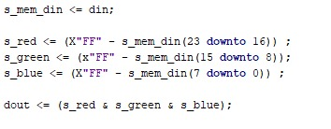

# Filtro de Sobel

Esse filtro é aplicado em algoritmos de detecção de contornos, que se fundamenta num operador para o cálculo das diferenças finitas da imagem, aproximando o gradiente da intensidade dos pixels da imagem. Com isso, para cada ponto da imagem teremos o resultado da aplicação do Sobel devolvendo o gradiente ou a norma do vector.

# Ajuste de brilho

Para a aplicação desse filtro, consideramos dois possíveis estados para a imagem: original e preto. Assim, para sua aplicação temos o ajuste do brilho até que a imagem fique em um estado totalmente escuro.

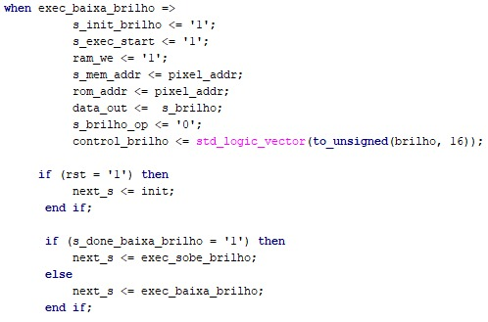

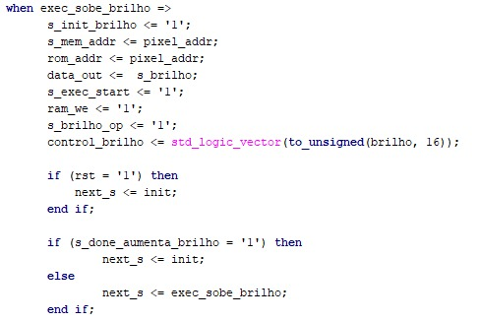

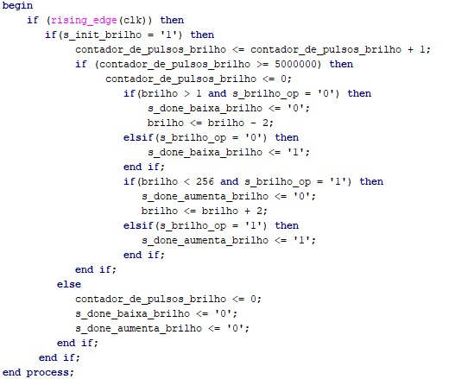

# Sal e pimenta

Esse filtro mostra ruídos encontrados na imagem em formato circular, nas cores preto e branco.

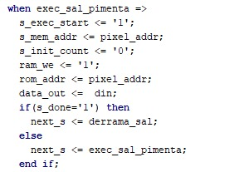

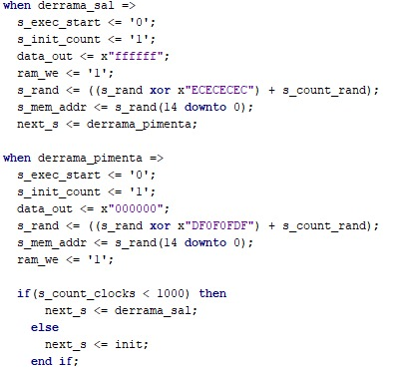

# Redimensionamento

Para esse filtro, teremos a redução do tamanho da imagem em 50%.

# RGB

Para sua aplicação, alternaremos os canis entre R, G e B com um segundo intervalo até o botão de start ser iniciado.

